Braas First konisch(O) Anthrazit Opal 2,6 Zeltdachglocke konisch O

BMI Deutschland BRAAS

Eigenschaften

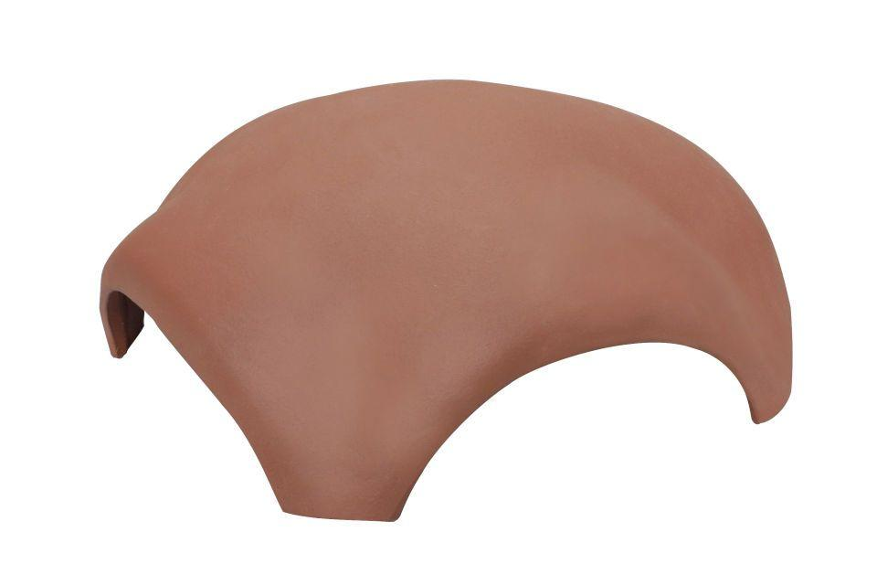

GTIN:

4019503161817

HAN:

08097208

Art Formziegel

First-Ziegel

Farbton

anthrazit

Format

Ganzer Ziegel

Oberfläche

engobiert

Breite (mm)

380,00

Länge (mm)

380,00

Farbtonbezeichnung Hersteller

Anthrazit